附件1:关于全国贫困地区残疾人农产品媒体推广方案
2020年是脱贫攻坚的决胜之年。为贯彻落实习近平总书记关于“在抓好疫情防控工作的同时，特别要抓好涉及决胜全面建成小康社会、决战脱贫攻坚的重点任务，不能有缓一缓、等一等的思想”的重要指示精神，新促会拟推出“助力扶贫﹒全国贫困县残疾人农产品媒体推广”活动。
一、推广背景与范围
为凝心聚力打赢脱贫攻坚战，促进贫困残疾人种植养殖户稳定增收、稳定脱贫，帮扶贫困残疾人扩大农副产品销售渠道，拟推出“助力扶贫﹒全国贫困县残疾人农产品媒体推广”活动。
本次推广活动，拟涵盖中国残联对口扶贫单位南皮县、三区三州和全国52个贫困县内的残疾人种植养殖户。
二、推广方式：残联系统媒体平台、中央媒体平台推广
拟在中国残联媒体平台、各地残联系统新媒体平台以及中央媒体平台开展推广。中国残联目前拥有微信、微博、人民号等自媒体平台11个。此外，还有《中国残疾人》《三月风》《华夏时报》等传统纸媒。
根据各地的情况和提供的素材不同，拟在微信、微博、抖音和纸媒等不同平台推广，具体推广方式如下：
1.产品类型
各地区选择报送的产品，需要具有①当地残疾人种植户种植；②具有当地特色、产量稳定、质量良好、邮寄便利；③有购买链接、二维码或联系人等条件。
2.材料形式及推广平台
①海报+文字介绍+购买链接
相关资料整理后，将在微信、微博平台，发送相关产品介绍和图片，有二维码的在图文中加设二维码，有网络链接的在阅读原文处增加购买渠道链接。
②视频+购买链接
相关产品视频将在微信、微博、抖音平台推广，视频需要包含产品的介绍和购买链接。微信和微博平台将在视频后增加购买链接。
③直播预告
如果报送材料地区有货品销售直播平台，可将直播链接商品介绍和直播时间提前报送，微信、微博平台将在商品直播前夕发布直播预告推广。

附件2：材料报送要求与示范例文
一、材料报送要求
报送材料分为本期主题和产品介绍两个部分。
1.本期主题应涵盖当地大致地理风貌介绍和产品推荐语。
2.产品介绍包含推荐产品的特性介绍、残疾人种植户的简要介绍和购买方式。
3.推荐产品不少于两个，不多于4个。

二、示范例文
本期主题：吃正宗川味 品千年贡茶
四川地处中国西部，地大物博，历史悠久，得天独厚的自然条件，孕育了辉煌璀璨、源远流长的巴蜀文明，自古以来就享有“天府之国”的美誉。现在的四川是国家重点战略“一带一路”和“长江经济带”的重要交汇点，是西部国际陆海贸易新通道必经之地。四川宜居宜游，宜业宜商，也是大熊猫的故乡。
本期推荐“潘远香”牌纯手工川味牛肉干、雅安的“千年贡茶”蒙顶茶以及仙峰苗族乡无公害猕猴桃。通过广泛宣传，弘扬残疾人不等不靠、自强不息精神，激发残疾人在脱贫奔康实践中的内生动力，进一步推动残疾人事业再上新台阶。
（一）潘远香牌纯手工牛肉干
“潘远香”牌纯手工牛肉干的主料为自养肉牛，配料使用食用菜籽油、香辣调味料，采用纯手工的制作工艺精心制作而成。商品具有肉质精良、佐料香浓、风味独特、余味无穷、绿色生态等特点，是居家旅行和馈赠亲友的优选食品。
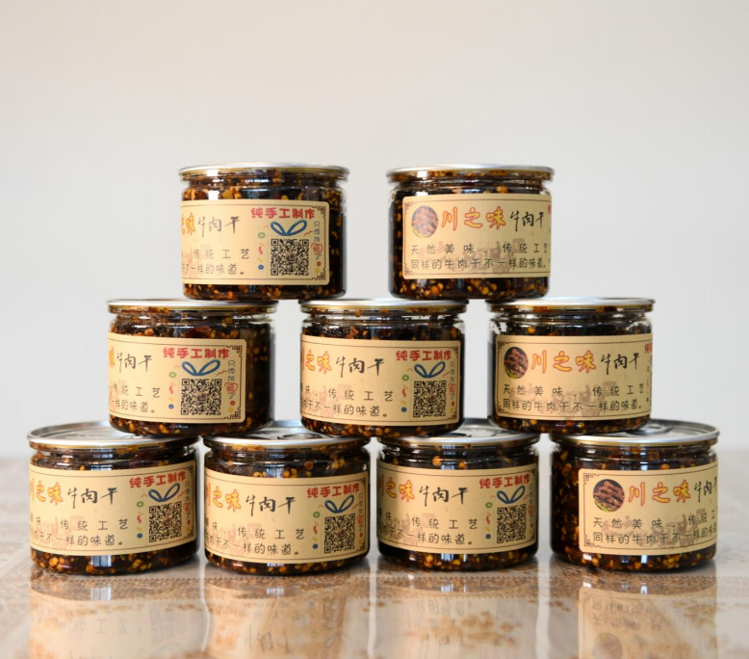
潘远香三岁时因病导致整个下肢瘫痪，没有出过家门。五岁时，她差一点被大火烧死，大难不死，却学会了“走路”。带着对外面世界的向往，她到城市寻梦，一路坎坷。2012年，潘远香看准牛肉商机，果断回到屏山县创业。潘远香的肉牛养殖场占地面积34754平方米，圈养肉牛100余头，职工12人，带动周边残疾人发展肉牛养殖23人。荣获“四川省自强模范”、“CCTV三农创业致富榜样”等称号。
购买方式：扫描二维码即可咨询购买
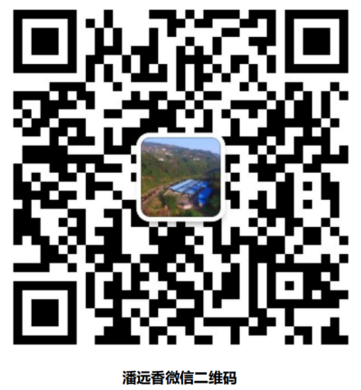

（二）蒙顶山茶
蒙顶山是世界茶文明的发祥地，世界茶文化的发源地，是我国历史上有文字记载人工种植茶叶最早的地方。蒙顶山茶，又称“蒙山茶”，四川省雅安市特产，中国国家地理标志产品。早在两千多年前的西汉时期，蒙顶山茶祖师吴理真开始在蒙顶山驯化栽种野生茶树，开始了人工种茶的历史。
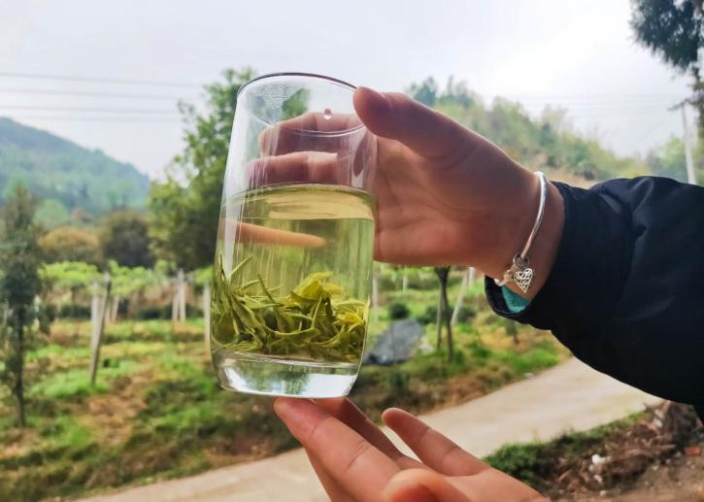
蒙山茶属于绿茶类，特色名茶品种主要包括蒙顶甘露、蒙顶石花、蒙顶黄芽、蒙山毛峰、蒙山春露茶，其中最具代表的是蒙顶甘露，早在明朝嘉靖二十年（1541年）间，就有“人间甘露”，堪称佳品的美誉。蒙顶甘露茶于早春采摘一芽一叶初展原料，鲜叶细嫩，内含物丰富，其形卷曲多毫，嫩绿色润；香高而芬芳，味鲜浓甘醇；冲泡后色呈绿黄，透明清亮，饮之清香爽口，沏二遍水时，越发鲜醇，齿颊留香。
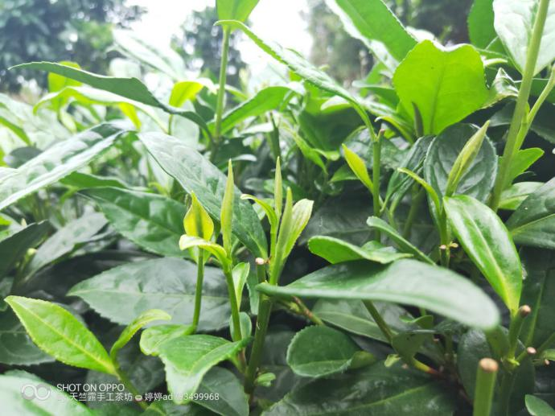
潘婷21岁，先天肢体二级残疾，因身体原因无法外出务工。但“当上帝关了这扇门，一定会为你打开另一扇门”。生长在蒙顶贡茶原产地雅安的潘婷，依托家里祖祖辈辈的纯手工制茶技艺和互联网，开启了崭新人生。
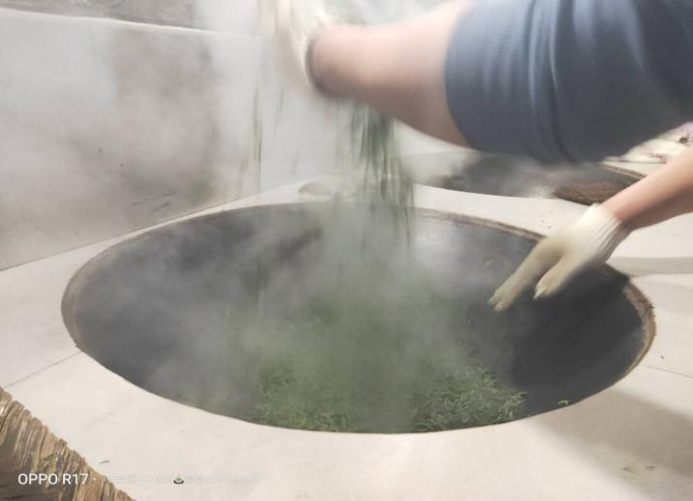

购买方式：潘婷，电话：18188455322，扫描二维码即可咨询购买

（三）兴文猕猴桃
猕猴桃原产于中国南方，因猕猴喜欢吃这种水果，所以被命名为猕猴桃，猕猴桃传入新西兰后，得到了广泛栽培，人们用新西兰的国鸟——奇异鸟为猕猴桃命名，称之为“奇异果”。兴文县隶属四川省宜宾市，位于四川盆地南缘，这里种植猕猴桃历史悠久，据《兴文县志》记载，当地苗族食用猕猴桃的历史已有2000余年，兴文猕猴桃也被当地人称为“山珍地宝”。兴文猕猴桃果形匀称，色泽均匀，肉质细嫩，香味浓郁，酸甜可口。品质上乘的兴文猕猴桃在2012年成都国际猕猴桃节荣获“红心组”二等奖；2014年获中国“绿色食品”认证。
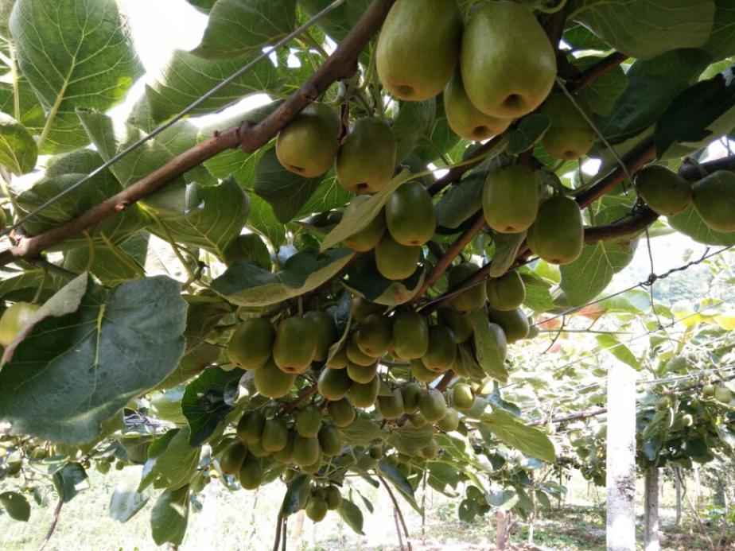
45岁的何帝娇小时候因一次意外摔伤了右手，落下了终身残疾。2014年，仙峰苗族乡大力推行产业扶贫政策，全村将种植富硒红心猕猴桃300余亩，作为建档立卡扶贫户的何帝娇牢牢抓住了机会，租地种植了50余亩。猕猴桃种植是一个细致活，从开垦、种苗、浇水、拉网绑枝、修枝、授粉、施肥除草、治虫一点不能马虎，何帝娇没有被这些困难打倒，他仅靠左手，硬是将这50余亩地种的满满当当。
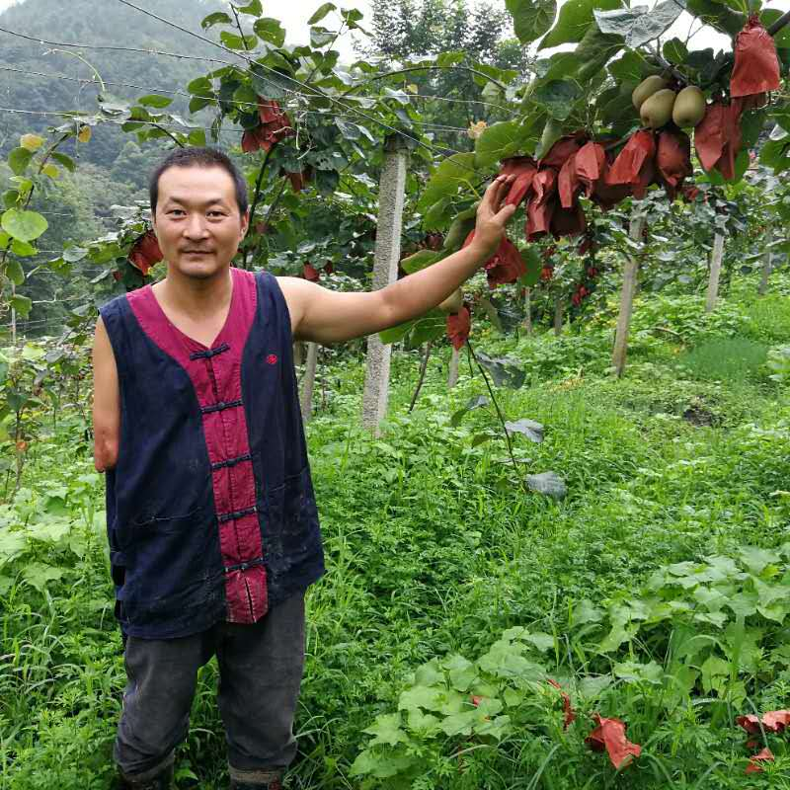
今年是何帝娇种植猕猴桃的第六个年头，他始终坚持原生态的种植方法，就算要多花几倍的劳动力，也要像呵护孩子一样细心照料猕猴桃，他总说：“消费者吃了健康，挣来的钱才安心”。
购买方式：何帝娇，联系电话：18113802696，扫描二维码即可咨询购买

